Инструкция по установке комплекта стеновых панелей для обрамления блока INVISIBLE PRO

Порядок установки комплекта стеновых панелей для обрамления блока INVISIBLE PRO

Комплект стеновых панелей для обрамления блока INVISIBLE PRO включает в себя шесть элементов (рис 1):
- Верхняя стеновая панель, устанавливаемая над дверным блоком.
- Две малые боковые панели (являются универсальными по стороне установки), устанавливаемые по две стороны верхней стеновой панели.
- Две большие стеновые панели, устанавливаемые по две стороны дверного блока. Эти панели поставляются с припуском по длине и являются в таком виде универсальными по стороне установки.
- Шпонка
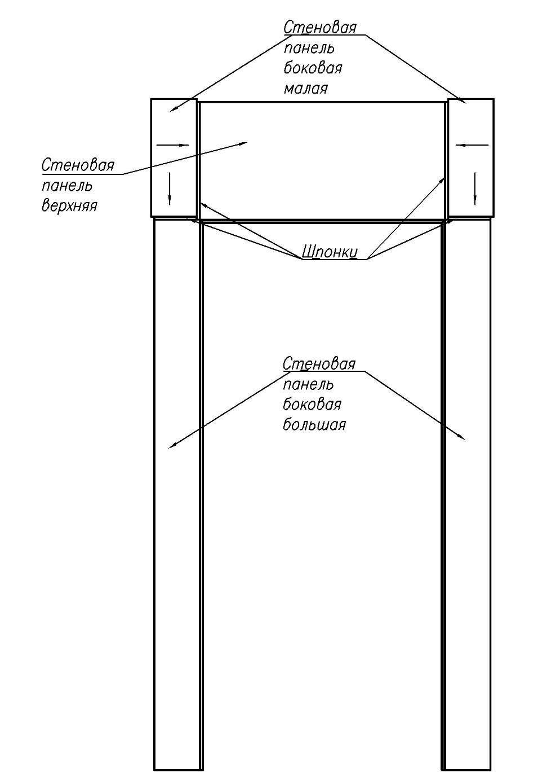
Рис 1
После распаковки панелей необходимо проверить комплектность, размеры, а также осмотреть панели на наличие дефектов и соответствие финального покрытия.
Панели крепятся на стены с черновой отделкой с обязательной обработкой грунтом – праймером, выбор которого должен быть обусловлен годностью для поверхности стен и для МДФ. Поверхность стен должна быть выровнена и очень хорошо высушена. Коробка должна быть установлена с выступом от подготовленной стены на 10,5 - 11 мм (Рис 2).

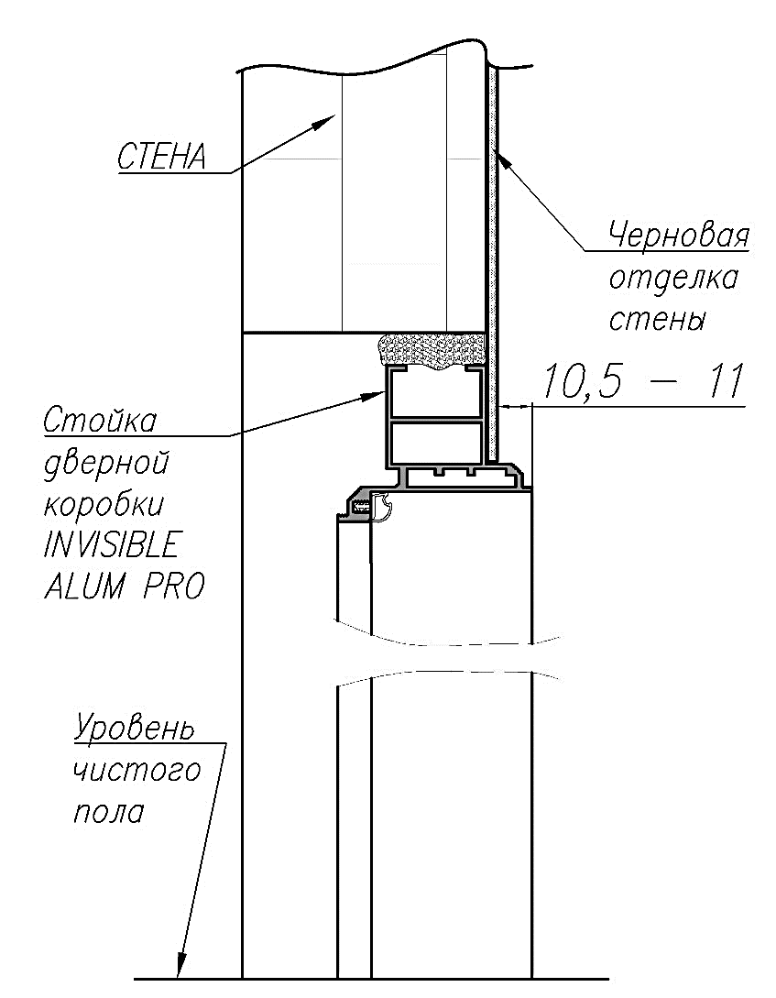
Рис 2

Крепление МДФ панелей производится в следующей последовательности:
- определить высоту длинных панелей. Высота этих панелей равна расстоянию от уровня чистого пола до поперечного бруска дверной коробки + 1,5 мм. (рис 5). При помощи электропилы либо ручной пилой с мелким зубом (высота зуба до 3мм) или лобзика подрезать панели по длине. После этого панели разделяются на левую и правую (рис 3).
- проверить высоту панели над дверным блоком и боковых панелей к ней. Эта высота равна расстоянию от верхнего торца длинной стеновой панели до уровня закрываемого панелями пространства (рис 5). При необходимости при помощи электропилы либо ручной пилой с мелким зубом (высота зуба до 3мм) или лобзика подрезать стеновую панель верхнюю по стороне без четверти, а стеновые панели боковые малые по торцу. После этого панели разделяются на левую и правую (рис 4).

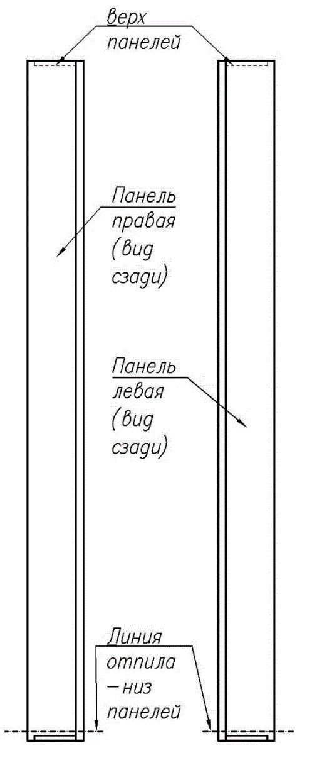

Рис 3

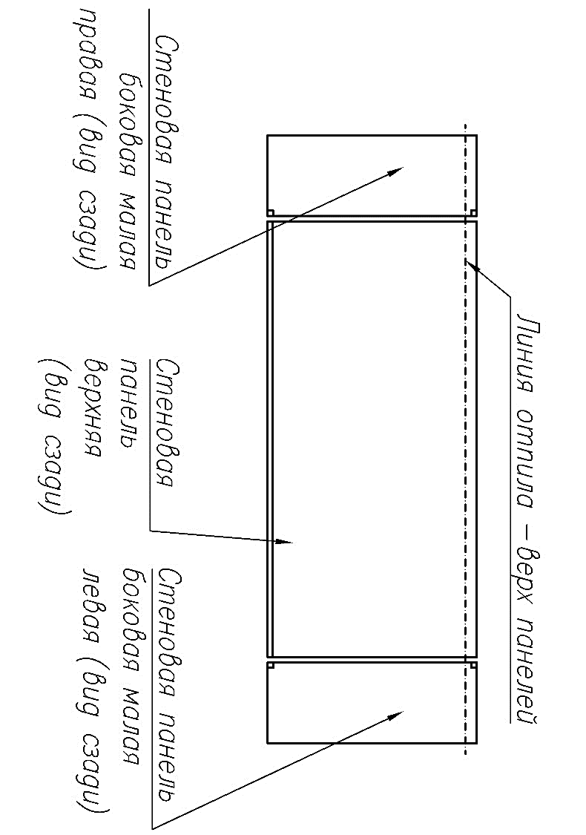
Рис 4

- при помощи электропилы либо ручной пилой с мелким зубом (высота зуба до 3мм) или лобзика отрезать в соответствующие размеры шпонки, с помощью которых панели соединяются между собой.
- на обратную сторону каждой панели нанести клей или специальные «жидкие гвозди», которые следует выбрать, исходя из условий работы. Клеевой материал наносить крупными точками либо зигзагообразными движениями.
Перед применением клеевого материала изучить инструкцию по работе с ним. Соблюдать рекомендуемые предписания.
- прижать панель с нанесенным клеевым материалом к стене.
- тщательно обстучать для устранения пустот и лучшего прилегания. Операцию производить резиновым молотком через бумагу.
- оторвать панель от стены (чтобы размазанный по контактным поверхностям клеевой состав вступил в контакт с воздухом для лучшего сцепления).
- повторно прикрепить к стене панель через 3-5 минут и обстучать для крепкого сцепления элементов. Излишки клея нужно снимать сразу влажной тканью или спиртом, а после застывания их можно срезать острым ножом. Исключить попадания клея на лицевую поверхность панелей.
Шпонки вставлять последовательно в пазы перед наклеиванием каждой следующей панели. (рис 1)

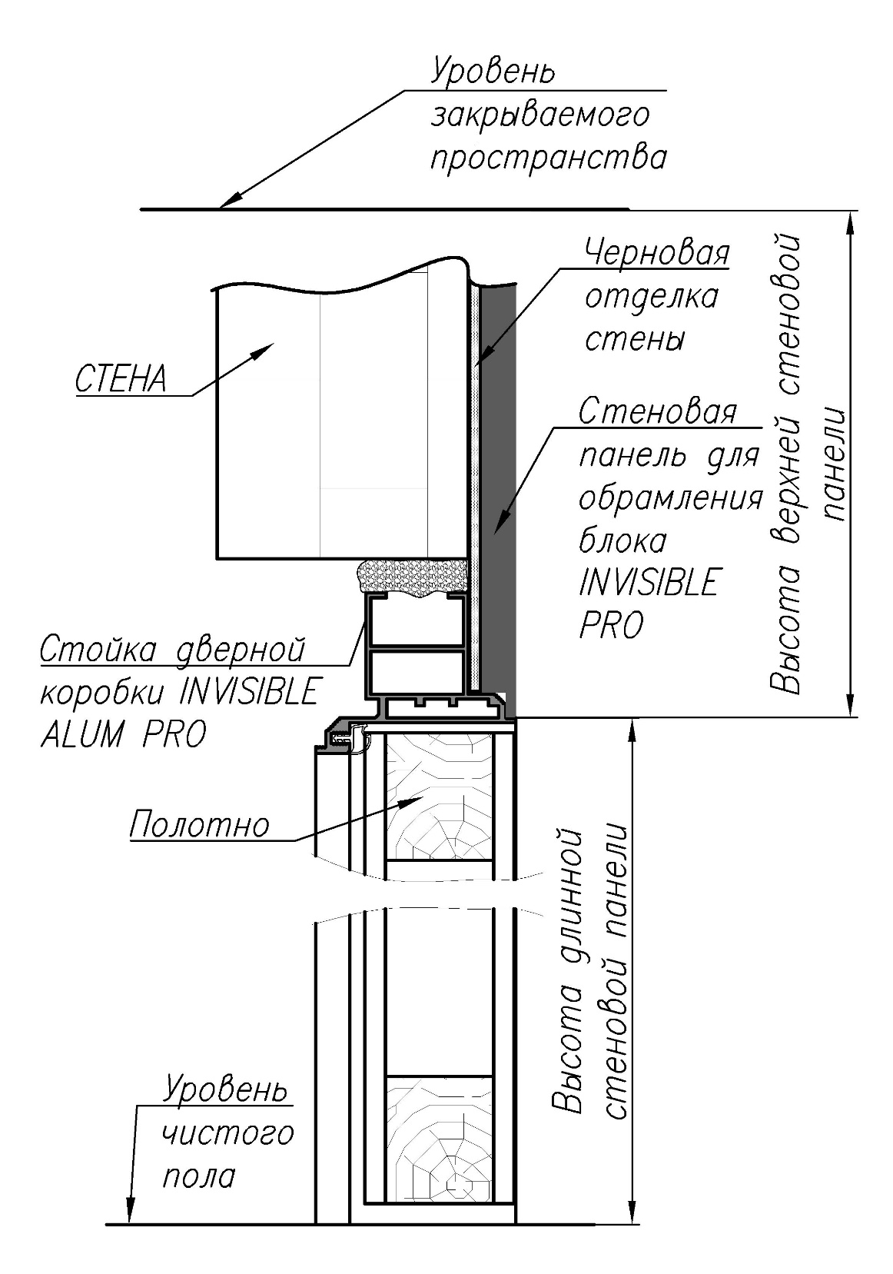

Рис 5

ОДО «БЕЛЛЕСИЗДЕЛИЕ»

